МУНИЦИПАЛЬНОЕ БЮДЖЕТНОЕ ДОШКОЛЬНОЕ ОБРАЗОВАТЕЛЬНОЕ УЧРЕЖДЕНИЕ
«КОЛОКОЛЬЧИК»
МУНИЦИПАЛЬНОГО ОБРАЗОВАНИЯ ГОРОД НОЯБРЬСК
(МБДОУ «КОЛОКОЛЬЧИК»)

«Рисунки на песке»
игротека для детей старшего дошкольного возраста и их родителей.

Подготовила:

воспитатель
Шакирова Н.М.

2023-2024 учебный год
Современные условия дали толчок к поиску инновационных, интересных и развивающих методов и технологий в работе с детьми дошкольного возраста, обеспечивающих комфортное пребывание в условиях ДОУ, сохраняющих психическое здоровье каждого ребенка и способствующие развитию творческой, интеллектуально развитой личности.
Рисование песком — один самых необычных способов творческой деятельности. Пескография – это уникальная возможность отобразить свой внутренний мир и лучше познать мир окружающий.
- Игра-упражнение «Точка, точка, запятая»
Цель: знакомство с техническим приемам и способам изображения с использованием песка.
Точка, точка, запятая – вышла рожица кривая.
Ручки, ножки, огуречик – получился человечек.
Прочитайте стишок и нарисуйте на песке смешного человечка.
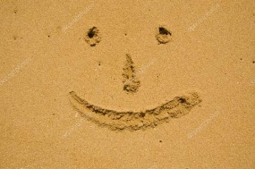
- Упражнение «Узоры на песке двумя руками»
Цель: развитие межполушарных связей, мелкой моторики рук.
Берем в руки две кисточки. Рисуем двумя руками (кисточками) одновременно на песке разные узоры — дождик, солнце, тучу и т.д.
- Игра-упражнение «Волшебное превращение»
Цель: знакомство с техническим приемам и способам изображения с использованием песка, развитие воображения.
Нарисуйте на песке круг и спросите ребенка, на что он похож, а затем попросите дорисовать картинку, так чтобы стало сразу понятно, что это такое. Круг может превратиться в солнышко, часы, колесо, лицо и др. (аналогично выполняются задания с квадратом, треугольником, овалом)
- Упражнение «Необыкновенные следы»
Цель: развитие тактильной чувствительности, воображения.
«Идут медвежата» — ребенок кулачками и ладонями с силой надавливает на песок.
«Прыгают зайцы» — кончиками пальцев ребенок ударяет по поверхности песка, двигаясь в разных направлениях.
«Ползут змейки» — ребенок расслабленными/напряженными пальцами рук делает поверхность песка волнистой (в разных направлениях).
«Бегут жучки-паучки» — ребенок двигает всеми пальцами, имитируя движение насекомых (можно полностью погружать руки в песок, встречаясь под песком руками друг с другом — «жучки здороваются»).
«Кроказябла» — дети оставляют на песке самые разнообразные следы, придумывают название для фантастического животного, которое оставило такие следы (впоследствии это животное можно нарисовать и сделать его жителем песочной страны).
- Упражнение «Узоры на песке»
Цель: закрепление знаний о сенсорных эталонах, установление закономерностей.
Взрослый пальцем, ребром ладони, кисточкой в верхней части песочницы рисует различные геометрические фигуры (в соответствии с возрастными нормами освоения), простые/сложные узоры (прямые и волнистые дорожки, заборчики, лесенки). Ребенок должен нарисовать такой же узор внизу на песке, либо продолжить узор взрослого.
Вариант: взрослый рисует на доске, дает устную инструкцию нарисовать на песке определенный узор.
Те же узоры на песке изготавливаются путем выкладывания в заданной последовательности предметов, например камешков, желудей, больших пуговиц и пр.

- Игра-упражнение «Песочный круг»
Цель: знакомить с техническим приемам и способам изображения с использованием песка.
Ребенок на песке рисует любыми способами круг и украшает его различными предметами: камешками, семенами, пуговицами, монетами, бусинами. Ребенок может дать название своему «песочному кругу». Те же манипуляции он производит с отпечатками своих ладоней, при этом может сочинить историю о каждом пальчике: «Кем он был раньше, кто он сейчас, кем он будет в будущем».
- Игра-упражнения «Вслепую»
Цель: знакомство с техническим приемам и способам изображения с использованием песка, развитие мелкой моторики и координации движений.
Предложите что-нибудь нарисовать на песке закрытыми глазами. Можно устроить соревнования между детьми.
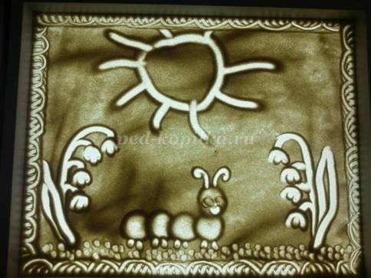
- Упражнение «Отпечатки»
Отпечатки, как барельефные, так и горельефные, на мокром песке можно делать с помощью формочек. Используют формочки, изображающие животных, транспорт, различные по величине геометрические фигуры и т.п. Взрослый и ребенок по очереди делают отпечатки на мокром песке. Затем ребенок по словесной инструкции или по нарисованному взрослым плану изготавливает серию отпечатков, комментируя процесс
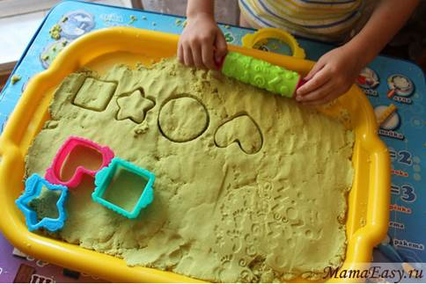
- Игра — Школа на песке «Занимательная геометрия»
Цель: в игровой форме обучать ребенка грамоте и счету.
Нарисовать на песке геометрические фигуры: круг, квадрат, треугольник вразброс. Задания: 1)посчитать все треугольники, 2)все квадраты, 3)все круги.
- Игра — упражнение «Выкладываем и печатаем на песке»
Цель: знакомство с техническим приемам и способам изображения с использованием песка, развитие воображения.
Создавая изображение, а также украшать свои постройки из песка ребенок может с помощью камешков, желудей, семечек, ракушек или других природных материалов. Покажите ему, как можно выкладывать на песке узор, геометрические фигуры, контуры разных предметов, например, самолета, солнышка, цветка или целую картину.
На песке можно создавать изображения методом печатанья. Для печатанья можно использовать формы без дна. Можно использовать и обычные формочки, комбинируя оттиски разной формы и величины, вы сможете составлять из них узор и даже картину.
- Игра «Отпечатки»
Цель: развитие тактильной чувствительности, воображения.
Отпечатки, как барельефные, так и горельефные, на мокром песке можно делать с помощью формочек. Используют формочки, изображающие животных, транспорт, различные по величине геометрические фигуры и т.п. Взрослый и ребенок по очереди делают отпечатки на мокром песке. Затем ребенок по словесной инструкции или по нарисованному взрослым плану изготавливает серию отпечатков, комментируя процесс.
В таких играх можно использовать задания на классификацию предметов, например — только геометрические формы, только животные.

СПИСОК ЛИТЕРАТУРЫ
- Мариелла Зейц. Пишем и рисуем на песке. Настольная песочница: [адаптированный перевод с англ. ] – М.: ИНТ, 2010 -94с. Редактор русского издания И.А. Качанова.
- Рунова М.А. Двигательная активность ребенка в детском саду: Пособие для педагогов дошкольных учреждений, преподавателей и студентов педвузов и педколледжей. – М.: Мозаика-Синтез, 2004. – 256с.
- Сапожникова О.Б., Гарнова Е.В. «Песочная терапия в развитии дошкольников». М.: ТЦ Сфера, 2014-64с.
- Толстикова О.В., Савельева О.В. Разработка основной общеобразовательной программы–образовательной программы дошкольного образования: методические рекомендации [Текст] / О. В. Толстикова, О. В. Савельева; ГАОУ ДПО СО «ИРО», каф. педагогики и психологии. – Екатеринбург: ГАОУ ДПО СО «ИРО», 2014.-224с.
- Федосеева М.А. Занятие по развитию эмоциональной и познавательной сферы средствами песочной терапии. Волгоград: Учитель 2014-122с.

